Fiere e Mercati › ANAGRAFICHE

INTRODUZIONE
Per la definizione dei dati necessari dell'Anagrafica per la gestione di Fiere e Mercati.
Dai tre puntini e seguendo il percorso:

▶ 'Attività Economiche' ▶ 'Fiere e Mercati' ▶ 'Anagrafiche'
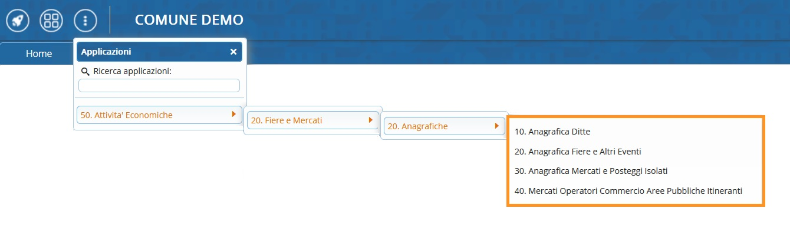

Introduzione ai sotto-menù di ANAGRAFICHE
Per avere una panoramica su una di queste voci principali,
cliccare sul verde

- ANAGRAFICA DITTE

- ANAGRAFICA FIERE E ALTRI EVENTI

- ANAGRAFICA MERCATI E POSTEGGI ISOLATI

- MERCATI OPERATORI COMMERCIO AREE PUBBLICHE ITINERANTI

visualizzazioni.

